CONSILIUL JUDETEAN BRAILA
AGENDA VICEPRESEDINTE, DOBRE IONUT CIPRIAN
2021
IUNIE 2021
-4 iunie – vizita club Martial Budo Brăila
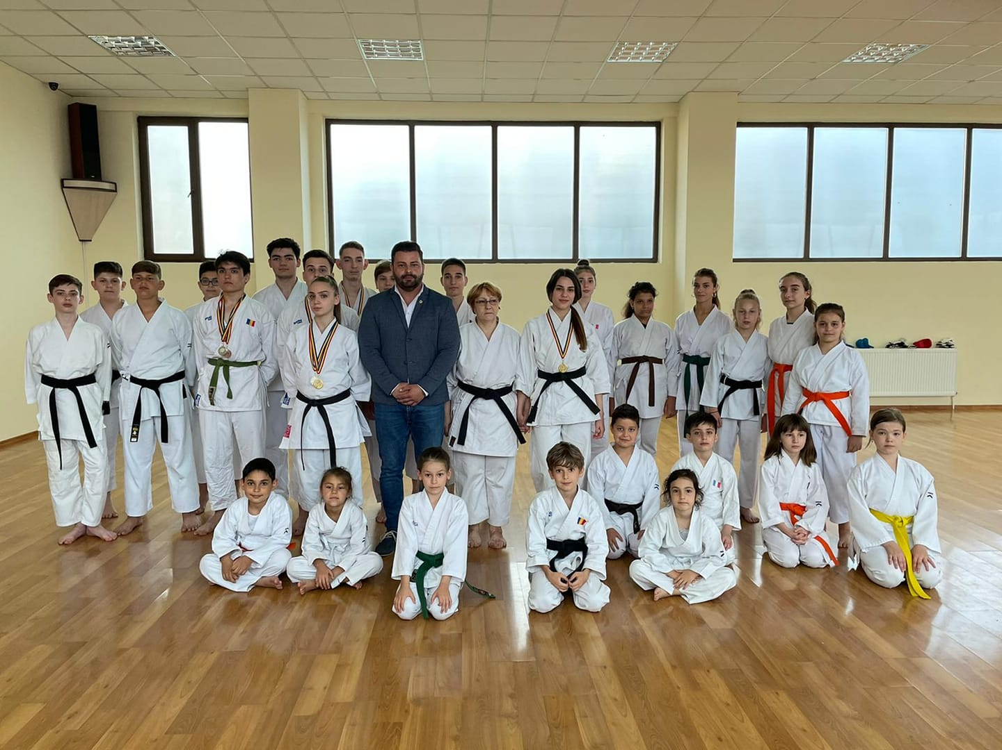

- 4 iunie - spectacolul "Călător prin viață. În memoriam Maria Tănase" - spectacol susținut de Wanessa Radu și Cornel Cristei
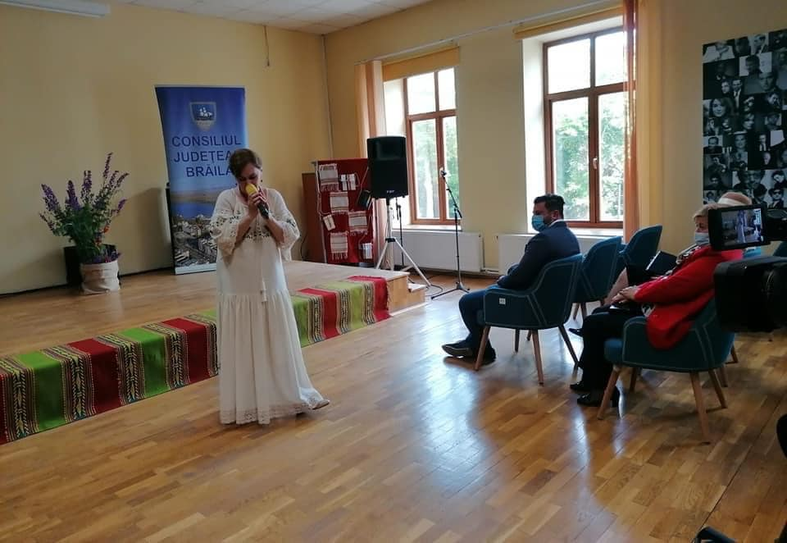

- 10 iunie - celebrarea alaturi de cetatenii comunei Viziru, Inaltarea Domnului si comemorarea eroilor neamului, de Ziua Eroilor, o sărbătoare națională dedicată celor care s-au jertfit pentru obținerea independenței și apărarea patriei

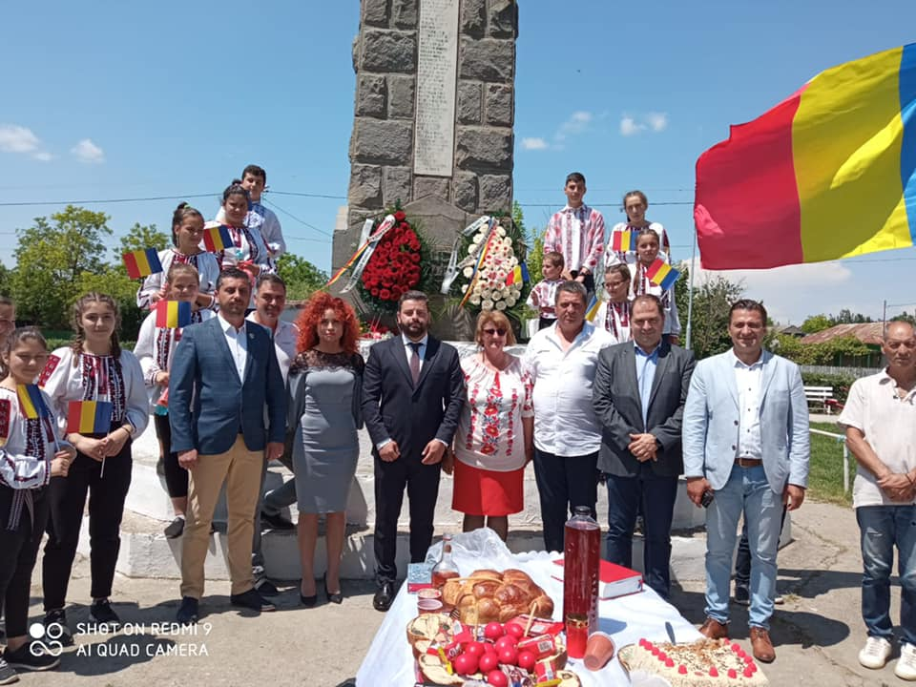

- 12 iunie 2021, Noaptea Muzeelor

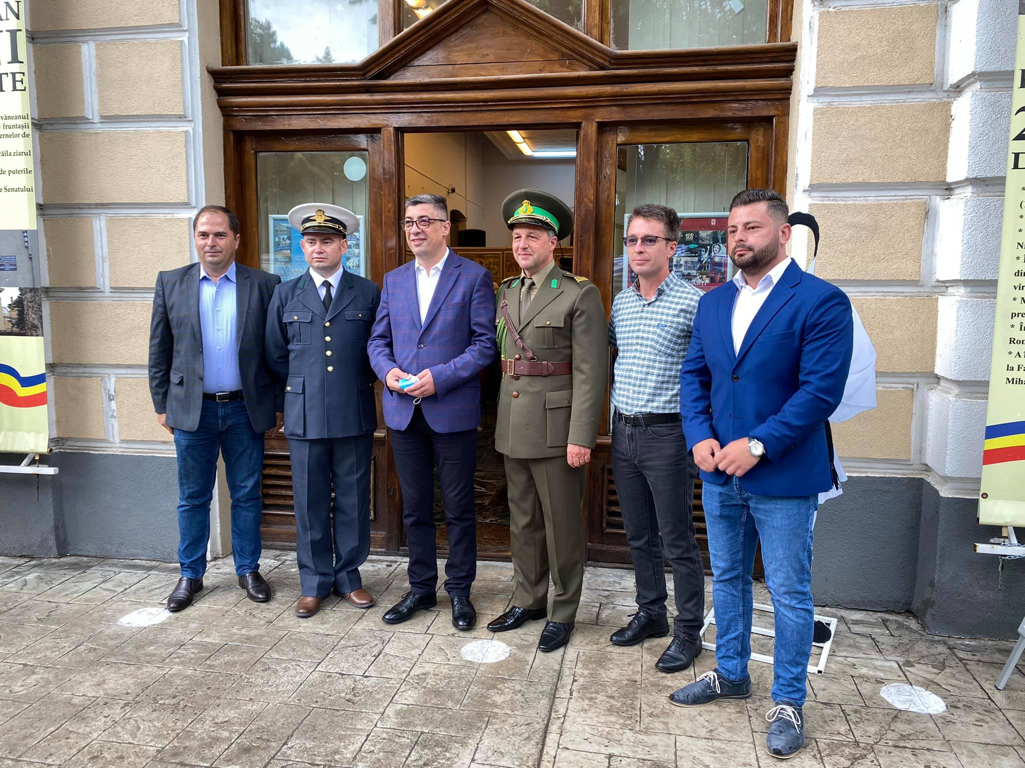

Iunie - Acord de colaborare între Muzeul Brăilei "Carol I" şi Universitatea "Danubius"

- 18 iunie - Muzeul Brailei "Carol I" - concursul de robotica Velocity for our Comunity.
Scopul proiectul „Velocity for our Community” este de a completa educația școlară în domeniile STEM (robotică) și soft skills (prezentări, lucrul în echipă) pentru elevii din cateva scoli brailene.

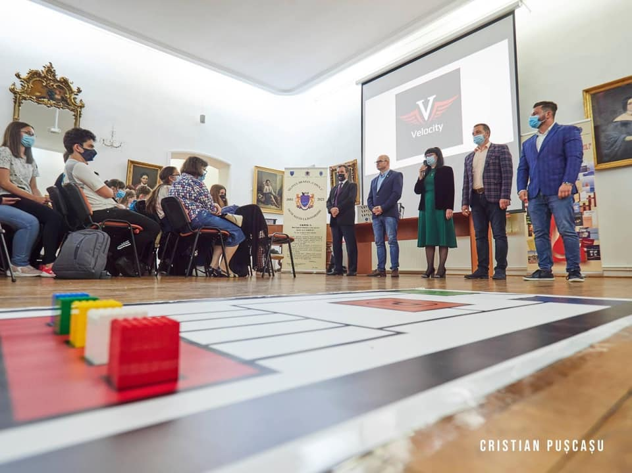

- 26 iunie - Ziua Drapelului National
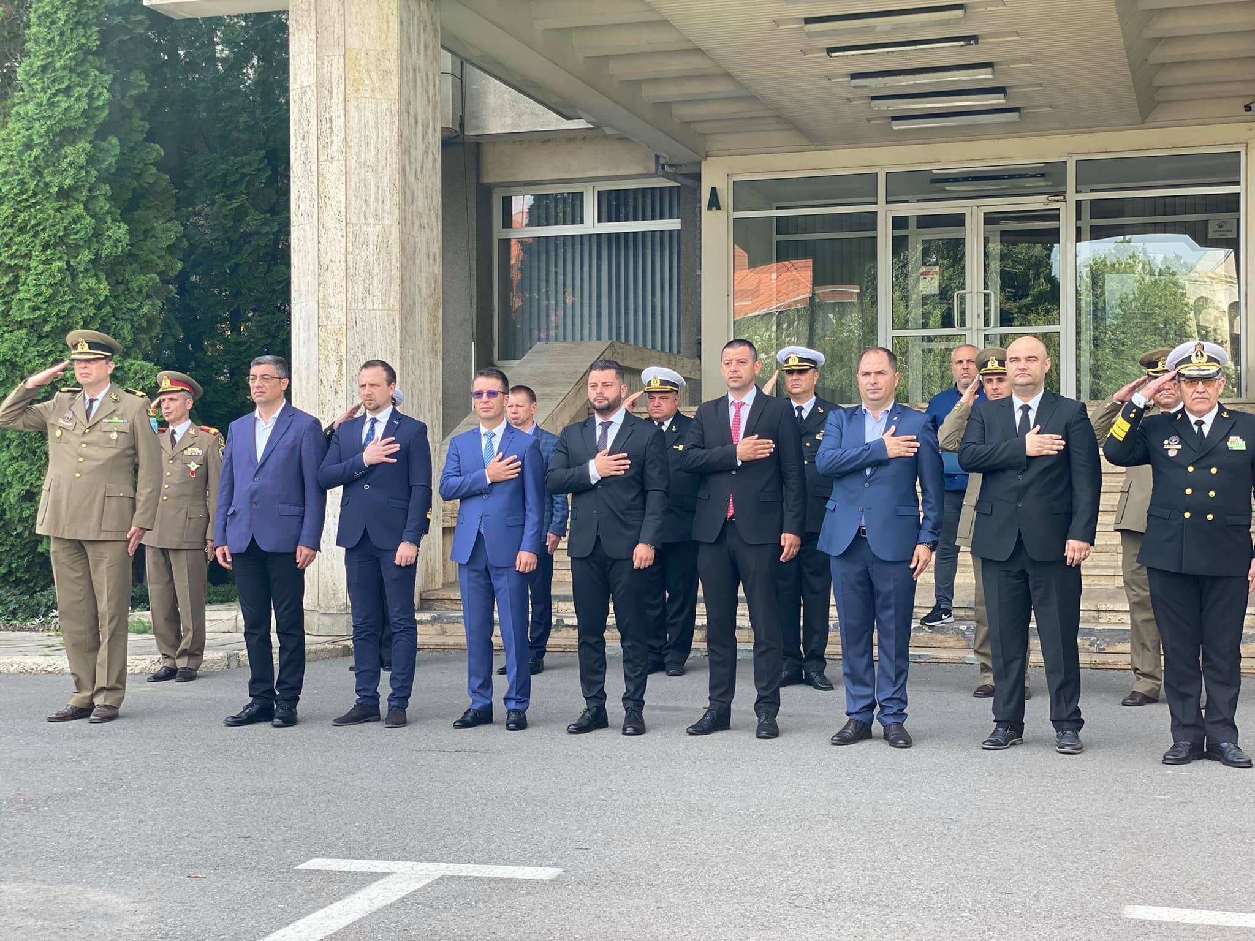
- 29 iunie - sedinta de analiza a modului in care a fost asigurata protectia unitatilor de invatamant, la nivelul judetului Braila, in anul scolar 2020-2021

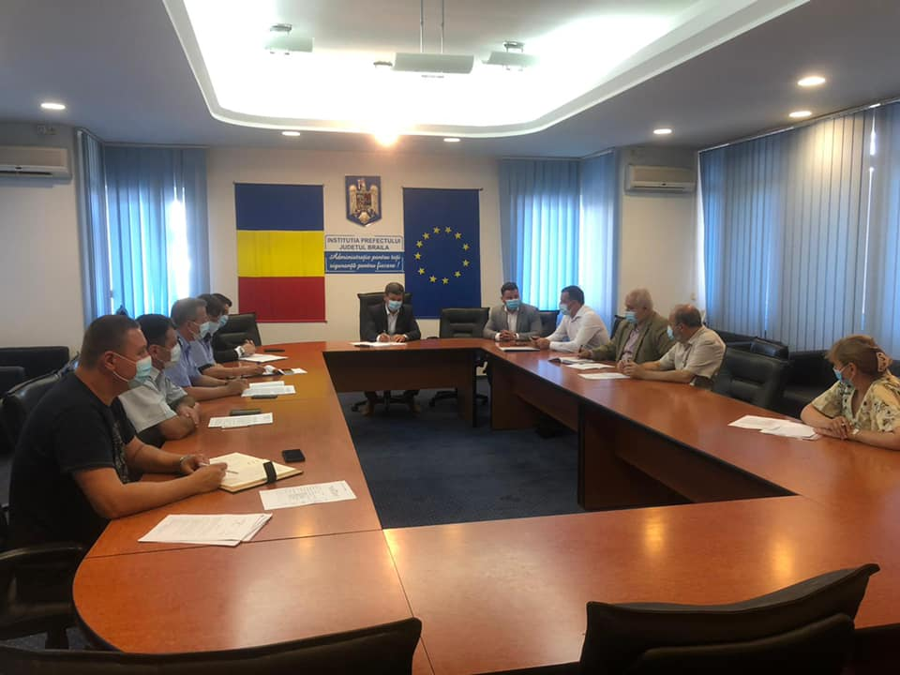

- 29 iunie - BRĂILA, UN DAR AL DUNĂRII – CONFERINȚĂ dedicată ZILEI EUROPENE A DUNĂRII
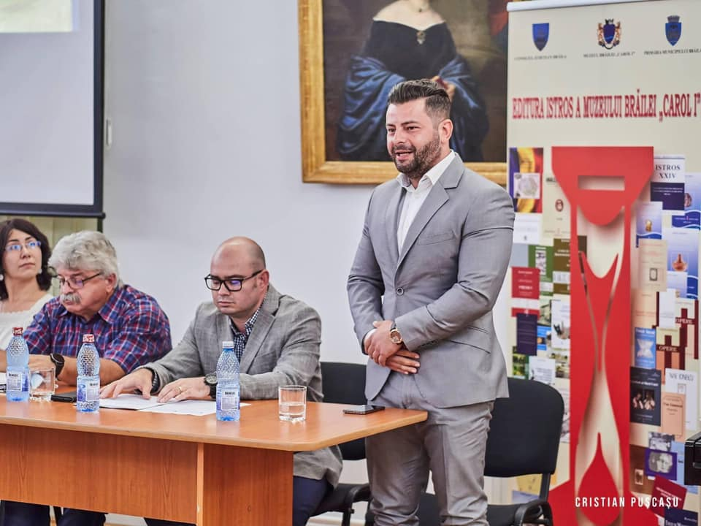

- 30 iunie - sedinta ordinara a Consiliului Judetean Braila

